Pressemitteilung

Thema der Pressemeldung: Gardena Smart Sensor
Datum der Verfassung: 02.04.2024
Länge der Meldung: 894 Wörter, 7.052 Zeichen incl. Leerzeichen

Sensortechnik smart verklebt
Gardena setzt auf das Klebstoff-Know-how von Ruderer

Lieber Genießen als Gärtnern. Diesem Prinzip folgend entwickelte sich die Gardena GmbH zu Europas Marktführer in Sachen Gartentechnik. Bekannt wurde das Unternehmen in den 60er Jahren durch ein neuartiges Stecksystem für Wasserschläuche und Gartengeräte. Mit den neuesten Gardena Smart Systemen hat das Unternehmen die Gartenpflege noch weiter vereinfacht und im Hinblick auf einen effizienteren Umgang mit der Ressource Wasser nachhaltiger gemacht. So lassen sich jetzt Grünflächen und Gartenanlagen über die Gardena-App automatisch bewässern und pflegen – unabhängig davon, wo man sich gerade aufhält. Das Herzstück dieses „Smart Home Systems“ ist der Gardena Smart Sensor, der nahe dem Wurzelwerk der zu bewässernden Pflanzen positioniert wird. Auf intelligente Art und Weise ermittelt der Sensor die vorhandene Feuchte im Boden und gibt diese Information an die App weiter. Gartenbesitzer können jederzeit auf diese Messdaten zurückgreifen und dadurch ihre Pflanzen mit der optimalen Menge an Wasser versorgen. Der Erfolg dieser „smarten“ und vor allem wassersparenden Methode beruht einzig und allein auf den exakten Berechnungen des Sensors. Verlässlichkeit bei den Angaben setzt allerdings voraus, dass die im Außenbereich eingesetzten, sensiblen Bauteile sorgfältig fixiert und geschützt werden. Dies ist mit dem Hochleistungsklebstoff technicoll® 9411 der RUDERER Klebetechnik GmbH gelungen, der den geforderten Anforderungen im Freien, wie z.B. Alterungs-, Temperatur- und Wasserbeständigkeit, selbst unter den härtesten Umgebungsbedingungen vollumfänglich gerecht wurde.

Die RUDERER Klebetechnik GmbH ist auf die Entwicklung, Herstellung und den Vertrieb von hochwertigen Klebstoffen für Handel, Handwerk und Industrie spezialisiert. Dem Kleben und Abdichten im Außenbereich kommt dabei eine besondere Bedeutung zu. Damit geklebte Bauteile, die permanent äußeren Einflüssen wie Wind, Wetter, Sonne und Kälte ausgesetzt sind, langzeitstabil bleiben, muss sich der verwendete Klebstoff robust, dynamisch und flexibel verhalten. Intensive Sonneneinwirkung, extreme Temperaturen oder Nässe können die Klebung schwächen, sodass es im schlimmsten Fall zum Haftungsverlust zwischen Klebstoff und Fügeteil kommt. Auch sollten Klebeverbindungen im Freien keine hohen, inneren Spannungen aufweisen, da Risse die Klebefuge nicht nur anfällig für äußere Einflüsse machen, sondern auch dauerhaft schädigen. Mit seinen zum Teil selbst hergestellten, witterungsbeständigen Spezialklebstoffen für den Außenbereich hat das Unternehmen RUDERER in den vergangenen Jahrzehnten zahlreiche Industriekunden aus den verschiedensten Branchen beeindrucken können. Ob im Fahrzeugbau, Seilbahnkabinenbau oder in der Maschinentechnik, ob für hochanspruchsvolle Anwendungen oder neuartige Materialien – RUDERER liefert einzigartige und innovative Lösungen für jede noch so komplexe Art von Anwendung – und das in ausgezeichneter Qualität und Funktionalität.

Ein wassersparendes System. Ein wasserdichter Klebstoff.

Auf der Suche nach dem optimalen Klebstoff zur Herstellung des Bodenfeuchtesensors „Gardena Smart Sensor 19040“ ist die Firma Gardena beim Klebstoffexperten RUDERER fündig geworden. Der Sensor repräsentiert das Herzstück des Gardena Smart Systems. Er basiert auf neuester Technologie und ermöglicht eine vollautomatische, professionelle und intelligent abwickelte Pflanzen- und Gartenpflege. Der Gardena Smart Sensor misst sowohl die Temperatur als auch die Bodenfeuchtigkeit im Wurzelbereich von Pflanzen und sendet die Messergebnisse an eine App. Durch eine intelligente Verknüpfung von Wettervorhersagen und Zeitplänen können Anwender ihren Pflanzen genau die Menge an Wasser zukommen zu lassen, die sie zum Gedeihen brauchen. Im Idealfall lassen sich dadurch bis zu 70 Prozent des Wassers einsparen. Damit dieses wassersparende System einwandfrei funktioniert, muss die empfindliche Elektronik des Sensors perfekt fixiert und abgedichtet sein. Da der Sensor in ein Pflanzenbeet, einen Blumentopf oder Rasen gesteckt wird und etwa 20 mm aus der Erde herausragt, besteht die Anforderung an den richtigen Klebstoff einerseits darin, den thermischen und mechanischen Anforderungen standhalten, andererseits sollte er flexibel genug sein, um die Leiterplatte für die elektronischen Bauteile, bestehend aus gehärtetem Epoxidharz und Glasfasergewebe, langzeitstabil auf einem Kunststoffgehäuse zu befestigen.

Ausgezeichnete Umweltverträglichkeit

Das Kunststoffgehäuse, das mit dem Verbundwerkstoff verbunden wird, besteht aus dem thermoplastischen Kunststoff ABS. Damit die feinen Strukturen der elektronischen Komponenten weder durch Wind und Wetter noch durch Temperaturschwankungen nachhaltig beschädigt werden, war es vor allem wichtig, dass der verwendete Klebstoff die beiden Materialien absolut formstabil miteinander verbindet. Zudem wurde ein Maximum an Elastizität, Vibrations- und Verformungsfähigkeit sowie eine hohe Belastungsresistenz gegenüber Umwelteinflüssen gefordert. Mehrere Klebstoffe kamen für die Anforderungen in Frage. Bei den Tests erzielte der schnellhärtende 2-K MMA Klebstoff technicoll® 9411 die besten Ergebnisse. Punkten konnte er vor allem mit seiner raschen Aushärtung, der hohen Klebkraft sowie der sehr guten Wasser-, Alterungs-, Medien- und Temperaturbeständigkeit. Aufgrund seiner flexiblen Eigenschaften hielt technicoll® 9411 allen dynamischen Belastungen stand und zeigte sich absolut resistent gegenüber UV-Strahlung, Hitze, Kälte, Nässe und Feuchtigkeit. Die hohe Viskosität dieses flexiblen und spannungsausgleichenden Hochleistungsklebstoffs ermöglichte zudem einen effizienten und punktgenauen Klebstoffauftrag ohne ungewolltes Ablaufen.

Nachhaltig Kleben = Nachhaltig Wasser sparen.

Durch die schnelle Aushärtung und das einfache Handling des 2-K MMA Klebstoffs technicoll® 9411 profitieren Anwender von sehr kurzen Taktzeiten. Im automatisierten Produktionsprozess bei Gardena sorgte das für mehr Prozesssicherheit und eine gleichbleibend hohe Qualität bei der Fertigung des Gardena Smart Sensors. Mit technicoll® 9411 ist es dem Gartentechnikspezialisten nicht nur gelungen, die Sensorbauteile seines Gardena-Smart-Systems- langzeitstabil zu fixieren, sondern gleichzeitig auch vor Luftfeuchtigkeit, Regen und Korrosion zu schützen. So kann der Bodenfeuchtesensor dem Bewässerungscomputer verlässliche Daten für eine smarte, auf die jeweiligen Witterungsverhältnisse abgestimmte, vollautomatisierte Gartenbewässerung liefern. Anwendern hingegen bleibt das schweißtreibende Gießen erspart, welches sich dank Sensor bequem aus der Ferne steuern lässt. Diese innovative Bewässerungsmethode für einen sparsamen und schonenden Umgang mit unserem Wasser lässt sich jeder Garten umweltfreundlicher und die Gartenpflege einfacher gestalten. Und auch die Pflanzen lassen nie wieder die Köpfe hängen, da sie selbst in Trockenzeiten von einer optimalen und bedarfsgerechten Bewässerung profitieren.

Weitere Informationen online unter www.ruderer.de

Bildmaterial:

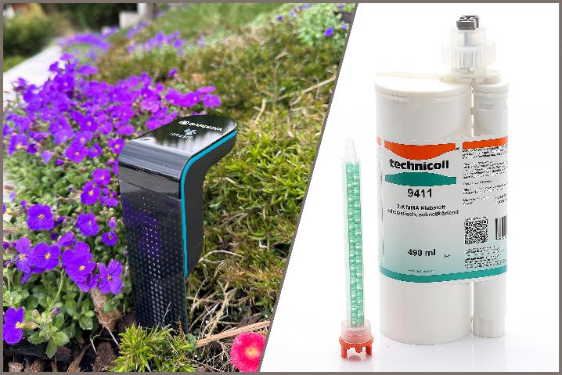

BU: Der Gardena Smart Sensor – die intelligente Art, einen Garten zu bewässern. Sensortechnik smart verklebt: Gardena setzt auf das Klebstoff-Know-how von Ruderer. Aufgrund seiner flexiblen Eigenschaften hielt technicoll® 9411 allen dynamischen Belastungen stand und zeigte sich absolut resistent gegenüber UV-Strahlung, Hitze, Kälte, Nässe und Feuchtigkeit. Punkten kann der schnellhärtende 2-K MMA Klebstoff vor allem mit seiner raschen Aushärtung, der hohen Klebkraft sowie der sehr guten Wasser-, Alterungs-, Medien- und Temperaturbeständigkeit.

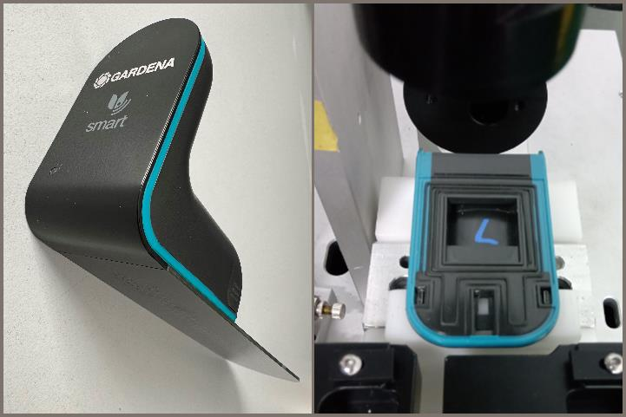

BU: Gardena Smart Sensor inklusive Klebstoffraupe. Das Kunststoffgehäuse, das mit dem Verbundwerkstoff verbunden wird, besteht aus dem thermoplastischen Kunststoff ABS. Beim Kleben der Teile ist es wichtig, dass der verwendete Klebstoff die beiden Materialien absolut dicht und formstabil miteinander verbindet.

Über die RUDERER KLEBETECHNIK GMBH

Die RUDERER KLEBETECHNIK GMBH ist Ihr Spezialist für Premium-Industrieklebstoffe unterschiedlichster Art. Wir sind ein stetig wachsendes Familienunternehmen in zweiter Generation. Unser Hauptsitz ist in Zorneding bei München. Mit unserer über 30-jährigen Produkt- und Branchen-Expertise im Bereich Kleben können wir unsere Kunden aus Industrie und Handwerk optimal betreuen und bei Klebeprojekten begleiten – sowohl mit den richtigen Klebstoff-Produkten, als auch mit dem erforderlichen Know-how um Verbundstoffe, Technologien, und Anwendungen.

Wir sind Händler und wir sind Hersteller. Das garantiert unseren Kunden nicht nur die jeweils beste technologische Klebstoff-Lösung, sondern durch unser großes Lager auch eine sehr hohe Produktverfügbarkeit für schnelle, stabile Lieferketten sowie größtmögliche Flexibilität, z.B. bei der Gebindegröße oder bei Änderungswünschen von Lieferterminen.

Unser breites und tiefes Klebstoffsortiment umfasst viele Premiumklebstoffe namhafter Hersteller wie technicoll, Araldite, Sika, H.B. Fuller, 3M, Panacol, Otto-Chemie, Kömmerling, Born2Bond (Bostik), Weiss-Chemie, Drei Bond, Loctite, Teroson. Unsere Lieferanten wählen wir sorgfältig aus und achten darauf, dass wir nur Klebstoffe mit hervorragender Qualität in unser Portfolio aufnehmen. Der Zugriff auf viele verschiedene Klebstoffmarken ermöglicht es uns, unseren Kunden eine markenunabhängige Beratung zu bieten, stets herstellerneutral im Sinne der besten Lösung für die jeweilige Anforderung. In unserem Technikum können wir für unsere Kunden Testverklebungen durchführen, um den richtigen Klebstoff ermitteln zu können. Dies ist vor allem immer dann hilfreich und sinnvoll, wenn der Kunde die genauen Eigenschaften der zu klebenden Werkstoffe nicht kennt. Zudem können wir für unsere Kunden Alterungstests, Klimawechseltests usw. durchführen und Zugscherfestigkeiten ermitteln. Wenn unsere Kunden keine Kapazitäten in der Fertigung frei haben, oder das Kleb-Know-how fehlt, kümmern wir uns um die Klebeprojekte und führen die Klebung in Lohn durch.

Mit unserer eigenen Marke, der Traditionsmarke technicoll®, (www.technicoll.de) bieten wir ein Klebstoff-Komplettsortiment für professionelle Anwendungen und modifizieren oder entwickeln bei Bedarf den passenden Klebstoff für individuelle Kundenanforderungen. technicoll® ist seit über 50 Jahren auf dem Klebstoffmarkt bekannt. Seit Jahrzehnten beliefern wir erfolgreich die Schlüsselbranchen der Industrie, wie z.B. Automotive/Transportation/Sonderfahrzeugbau, Kunststoffindustrie, Polsterindustrie oder Metallindustrie

Als zukunftsorientiertes Familienunternehmen in 2. Generation legen wir großen Wert auf Aus- und Weiterbildung unserer Mitarbeiterinnen und Mitarbeiter. Der Fokus unseres spezialisierten Teams ist stets, mit tiefem technischem Know-how unseren Kunden stets kompetent zu beraten und falls notwendig über komplette Projekte hinweg zu betreuen.

Unsere Zukunft ist digital. Das haben wir schon 2007 erkannt und unseren Onlineshop www.ottozeus.de ins Leben gerufen. Dort erhalten unsere Kunden alle hochwertigen Klebstoffmarken, das passende Zubehör, viele wichtige Informationen und bei Bedarf auch eine telefonische Klebeberatung – alles schnell und zuverlässig, so wie es von einem Onlineshop erwartet wird. Das umfangreiche Klebstoff-Sortiment auf www.ottozeus.de umfasst knapp 1000 Artikel, die sowohl für Gewerbekunden aus Handel, Handwerk und Industrie, als auch erfahrene Heimwerker 24/7 bestellbar sind.

Weitere Infos unter www.ruderer.de , www.technicoll.de und www.ottozeus.de

Der Abdruck ist sowohl für Print-, als auch Onlinepublikationen frei. Wir bitten um ein Belegexemplar.

Bei Fragen steht Ihnen jederzeit gerne zur Verfügung:

Ruderer Pressekontakt:

LEAD Industrie-Marketing GmbH
André Geßner Tel.: +49 8022 - 91 53 188
Hauptstr. 46 E-Mail: agessner@lead-industrie-marketing.de
D-83684 Tegernsee Web: www.lead-industrie-marketing.de

